Практическая работа №5
Сысоев Виталий Вячеславович, ЭФБО-08-24

Ссылка на github: https://github.com/rlnyzz/prac5
Практическая 5:

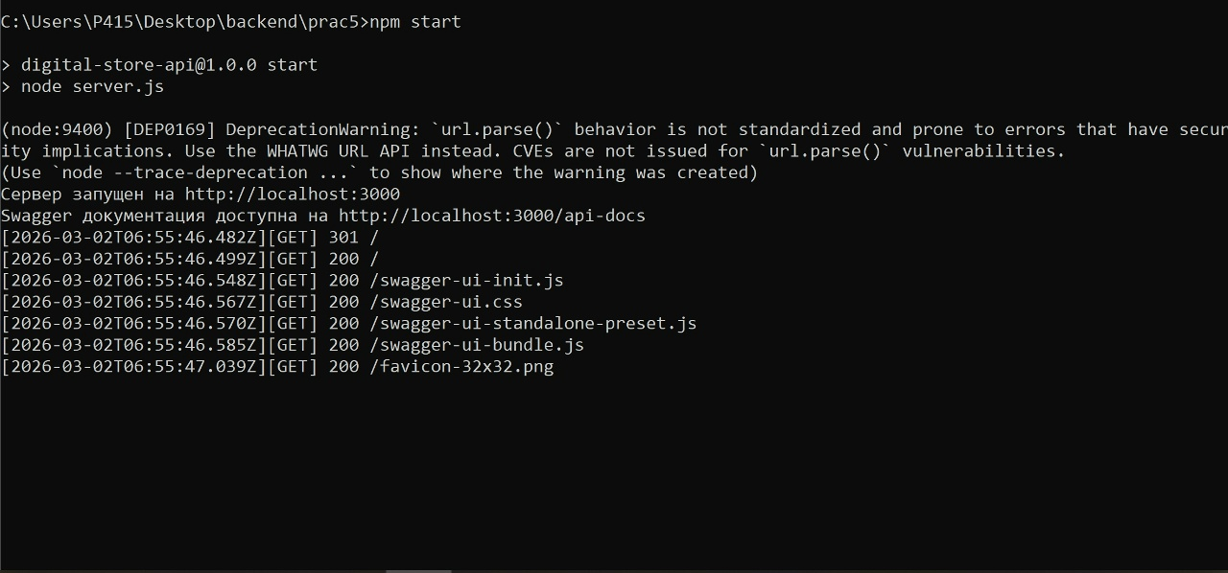
Запуск сервера

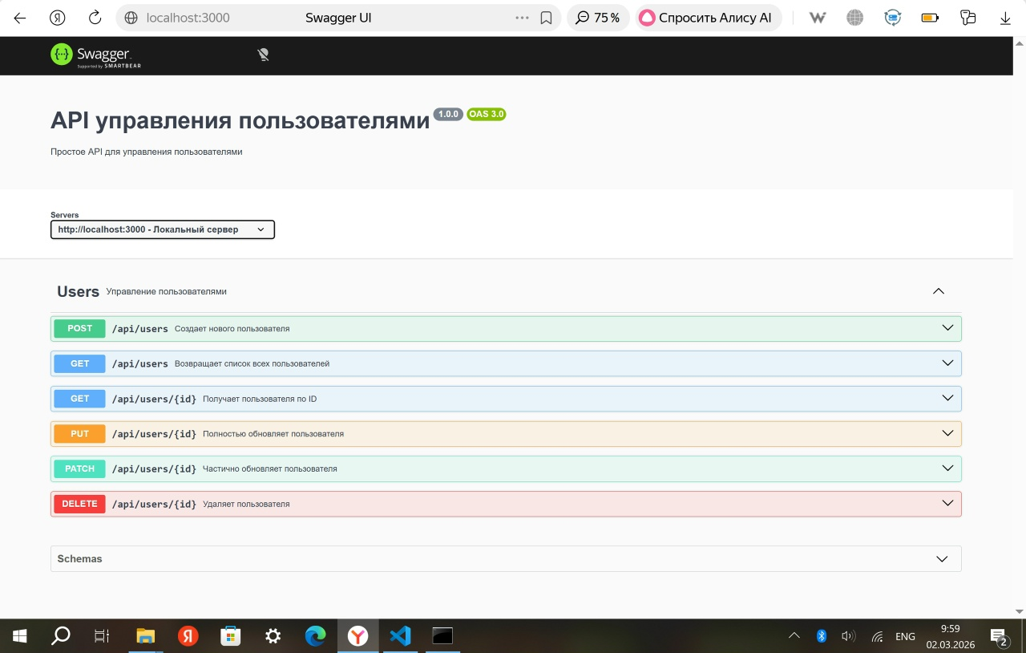
Задокументированное REST API с помощью Swagger

